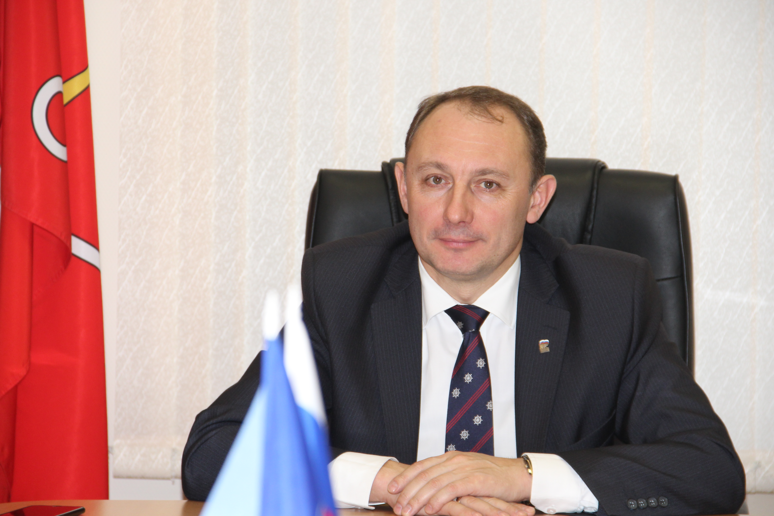

Поздравление депутатов Законодательного Собрания Санкт-Петербурга, членов фракции «Единая Россия» Александра Ваймера и Александра Ходоска с 1 сентября

Дорогие учащиеся!
Уважаемые педагоги, ветераны педагогического труда, родители!
Примите наши самые искренние и сердечные поздравления с Днем знаний и началом нового учебного года!
1 сентября - это знаменательный и волнующий праздник, прошедший через судьбу каждого из нас. Сегодня для самых маленьких его участников впервые прозвенит школьный звонок, открывая дорогу в увлекательный мир знаний, полный интересных встреч и удивительных открытий. Для выпускников начнется год, который станет для них определяющим в выборе дальнейшего жизненного пути.
В этот день слова особой признательности и благодарности хочется выразить учителям и преподавателям. Спасибо вам за преданность нелегкому, но благородному призванию, за профессионализм и мудрость, за непоколебимую веру в идеалы добра и справедливости, за те знания, которые вы передаете нашим детям.
От всей души желаем педагогам вдохновенной и плодотворной работы, новых профессиональных побед и достижений, ученикам и студентам - энергии и оптимизма, успехов в учебе, творческой деятельности, спорте и труде на благо нашей Отчизны и родного города.
С праздником! Пусть будет счастливым и удачным новый учебный год!

Секретарь Курортного районного отделения ВПП «ЕДИНАЯ РОССИЯ», депутат Законодательного Собрания Санкт-Петербурга Александр Ваймер и секретарь Кронштадтского районного отделения ВПП «ЕДИНАЯ РОССИЯ», депутат Законодательного Собрания Санкт-Петербурга Александр Ходосок.

